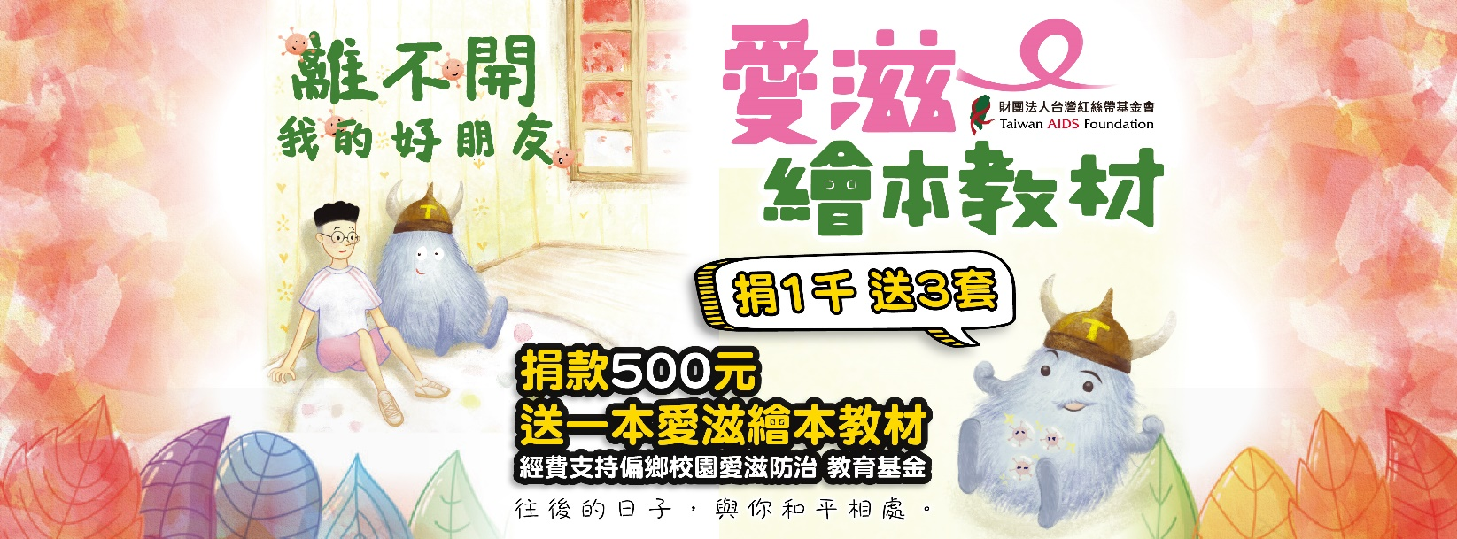
訂戶大名 |  | 日間聯絡電話 | 市話：  手機：
捐款金額 | 新台幣： 元
繪本教材 | □愛滋繪本教材 套(含贈送總量)  □純捐款，不需贈品
匯款資料 | 銀行匯款：台灣銀行（004）| 帳號：019-001-163977  戶 名：財團法人台灣紅絲帶基金會  匯款日期： 帳號後五碼：
付款方式 | 信用卡付款 (*處皆需填寫喔)  1.姓 名*： 2.身分證字號*：  3.信用卡簽名*： 4.有效期限*：西元 年 月  5.卡 號*： － － －
捐款收據 | 收據抬頭：  收據地址：(郵遞區號)
配送資訊 | 收 件 人： 先生/小姐，聯絡電話：  配送地址：(郵遞區號)
訂單確認 | 填妥後，請傳真至台灣紅絲帶基金會。02-2559-7263，或Email到service@taiwanaids.org.tw。我們將有專人與您聯絡確認。

